サイクリングを楽しんだ後にイタリアンBBQでグルメも楽しむ、
サイクルショップウイール＆ESPACIOとイタリアンバル･Ravenala のコラボ企画です。
レンタサイクルON－OFFもサポートします。
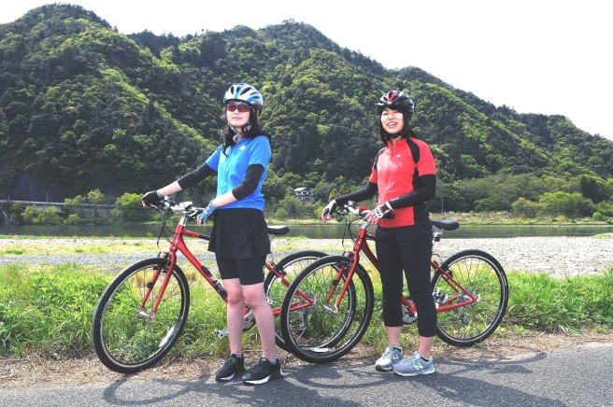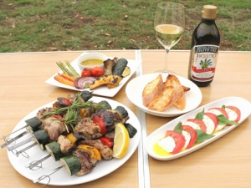
開催日：7月3日（日）・23日（土）いずれかご指定ください。 ※写真はイメージです
時 間：集合9:45 出発10:00 帰着12:30頃 お食事後自由解散とします
レンタサイクルご利用の方は9:00までにON-OFFへお越し下さい。
参加者：小学3年生以上、3時間位自転車に乗れる方、子供さんのみの参加は不可です。
参加費：サイクリング＆BBQ 大人4000円 子供（小学生）2000円を集合時に徴収させて頂きます。
雨天の場合12:00よりＢＢＱのみRavenalaさんにて行います。大人2500円、子供1500円
天候によるキャンセル及び日にちの移動はできませんのでご了承ください。
自転車：整備された自転車であれば車種は問いません、パンク修理等は各自で対応してください。
レンタサイクル：ロード・クロス・ジュニアバイク各2000円にてお貸しします。ヘルメット、ウエアーは
レンタルの方はサイズが合えば無料です。ヘルメットのみの貸出は500円です。
発着点：岐阜市溝口童子６７ イタリアンバル・Ravenala・レンタサイクルON－OFF
（駐車場は10台が目安です、お近くからお越しの方はお乗り合わせか自走にてお願いします）
募集人数：20名程度 ヘルメット着用にて動きやすい服装でお越し下さいサンダルは不可です。
保 険：団体レジャー保険に主催者側で加入しますが、急病、傷害、死亡、器物損壊、自転車の
盗難、イベント中万一事故が起こった場合またこれに起因する後遺症が発生した場合など
主催者は一切の責任を負いませんので万全を期すため個人での加入もお勧めします。
コース： A 大矢田コース B谷合コース
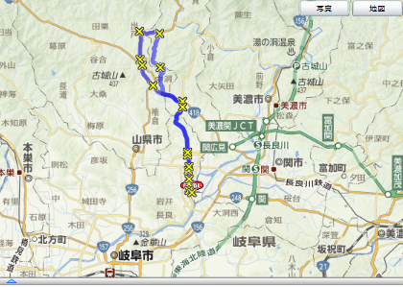
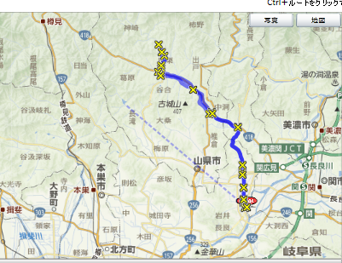
約45ｋｍ 一部、激坂有り 中級～初級向け 約45ｋｍ ほぼ平坦 初級～入門向け

下りコースは先導者を追い抜かないでください ※参加者に合わせて、コースを変更する場合がございます。
CYCLE・PRO ウイールのホームページ及びフェイスブック
からもお問い合わせ可能です。
ホームページ フェイスブック

